Таблица для размещения на сайтах информацию
№ | ФИО педагога/тех.персонала | Наименование организации, должность | Фото3*4 | Нагрузка и расписание | № приказа и дата назначения | Какую категорию имеет, приказ № дата присвоения, наличие сертификатов | Сведения о перевдижении по образовательным учреждениям (приказ об увольнении №, дата, куда был трудоустроен)
1 | Темиргалиев Кабдулманап Кабдулович | Завхоз | 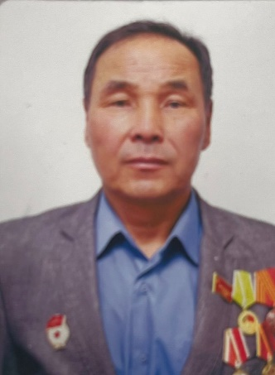 | Завхоз  1 ст. | Приказ №38/1  10.11.2022
2 | Туребекова Шолпан Абдуахитовна | Медик |  | Медик  0,5 ст. | Приказ №
3 | Шарипова Алтынай Каирбековна | техничка |  | Техничка  1 ст.
4 | Салимова Нургайша Алимовна | техничка |  | Техничка  1 ст. | Приказ №39  02.09.2002
5 | Умурзаков Канат Хамитович | сторож |  | Сторож  1 ст. | Приказ №16  01.09.2015
6 | Кабдрахманов Каергали Амангельдиновия | сторож |  | Сторож  1 ст. | Приказ №15  31.07.2006
7 | Кожин Бекдаул Тобетович | сторож |  | Сторож  1 ст. | Приказ №10  08.11.2021
8 | Беспаева Салтанат Жумабековна | повар |  | Повар  0,5ст. | Приказ №10  29.08.2016
9 | Жусупова Гульдана Максутовна | повар |  | Повар  0,5 ст | Приказ №32  03.10.2022
10 | Оспанова Гульмира Хамзиновна | техничка | 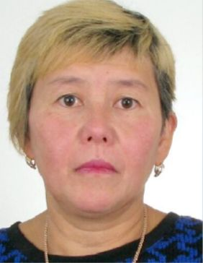 | Техничка  1 ст. | Приказ №1  05.01.2011
11 | Нургалиева Алтын Ермековна | Помощник воспитателя  Оператор стиральной машины |  | Помощник воспитателя  0,5 ст.  Оператор стиральной машины  0,5 ст. | Приказ №25  01.09.202.2
12 | Тналенова Алтын Исламбековна | Помощник воспитателя  Техничка |  | Помощник воспитателя  0,5 ст.  Техничка  0,5 ст. | Приказ №26  31.10.2013
13 | Жентуха Казбек Толегенович | Рабочий по ремонту |  | Рабочий по ремонту  1 ст. | Приказ №38  10.11.2022

